KẾ HOẠCH BÀI DẠY TUẦN 2
Ngày soạn:
Ngày dạy:
PHẦN 1: CÔNG NGHỆ VÀ ĐỜI SỐNG
Bài 1: HOA VÀ CÂY CẢNH QUANH EM (T2)
I. YÊU CẦU CẦN ĐẠT:
1. Năng lực đặc thù:
- Nêu được đặc điểm chính của các loại hoa, cây cảnh phổ biến trong đời sống.
- Nêu được lợi ích của hoa và cây cảnh trong đời sống.
- Rèn luyện kĩ năng để góp phần phát triển năng lực công nghệ, năng lực thẩm mỹ.
- Vận dụng, lựa chọn, sử dụng hợp lí lợi ích của hoa và cây cảnh trong cuộc sống.
2. Năng lực chung.
- Năng lực tự chủ, tự học: Biết tìm hiểu lợi ích của hoa và cây cảnh ở gia đình, trường học, địa phương đối với đời sống.
- Năng lực giải quyết vấn đề và sáng tạo: Đề xuất được ý tưởng dùng hoa, cây cảnh để trang trí trong phòng học hoặc ở nhà.
- Năng lực giao tiếp và hợp tác: Biết trao đổi, góp ý cùng bạn trong hoạt động nhóm để đề xuất các vấn đề của bài học.
3. Phẩm chất.
- Phẩm chất yêu nước: Thông qua các hoạt động tìm hiểu về hoa, cây cảnh trong cuộc sống góp phần yên thiên nhiên, quê hương đất nước.
- Phẩm chất nhân ái: có thái độ vui vẻ, hòa nhã, đoàn kết trong hợp tác nhóm để hoàn thành nhiệm vụ.
- Phẩm chất chăm chỉ: tích cực với việc trồng, chăm sóc và bảo vệ hoa, cây cảnh.
- Phẩm chất trách nhiệm: Có ý thức trách nhiệm với lớp, tôn trọng tập thể. Yêu thích hoa và cây cảnh.
II. ĐỒ DÙNG DẠY HỌC
- Kế hoạch bài dạy, bài giảng Power point.
- SGK và các thiết bị, học liệu phục vụ cho tiết dạy.

III. CÁC HOẠT ĐỘNG DẠY HỌC CHỦ YẾU
Thời gian | Hoạt động của giáo viên |  | Hoạt động của học sinh
5ph | 1. Khởi động:  - Mục tiêu:  + Tạo không khí vui vẻ, phấn khởi trước giờ học.  + Thông qua khởi động, giáo viên dẫn dắt bài mới hấp dẫn để thu hút học sinh tập trung.  - Cách tiến hành:
 | - GV tổ chức trò chơi: “Đố em” để khởi động bài học.  + GV chiếu hình ảnh một số loài hoa, cây cảnh, mời HS quan sát và trả lời tên loài hoa, cây cảnh đó.  - GV nhận xét, tuyên dương và dẫn dắt vào bài mới. | - Cả lớp tham gia trò chơi “Đố em”.  + HS quan sát tranh và trả lời: Hoa râm bụt. Hoa giấy, hoa đồng tiền, cây phong lá đỏ, cây đa, cây lộc vừng.  - HS lắng nghe.
15ph | 2. Hoạt động khám phá:  - Mục tiêu:  + Nhận biết và nêu được đặc điểm chính của các loại hoa, cây cảnh phổ biến trong đời sống.  + Rèn luyện kĩ năng để góp phần phát triển năng lực công nghệ, năng lực thẩm mỹ.  - Cách tiến hành:
 | Hoạt động 2: Một số đặc điểm chính của hoa và cây cảnh.  1.1. Tìm hiểu đặc điểm chính của hoa và cây cảnh (Sinh hoạt nhóm 2)  - GV yêu cầu HS đọc yêu cầu bài.  - GV mời HS sinh hoạt nhóm 2, cùng quan sát tranh và thảo luận.  + Em hãy quan sát tranh dưới đây và mô tả đặc điểm của các loại hoa, cây cảnh trong hình dưới đây. Theo em các loại hoa này thường nở vào mùa nào trong năm?  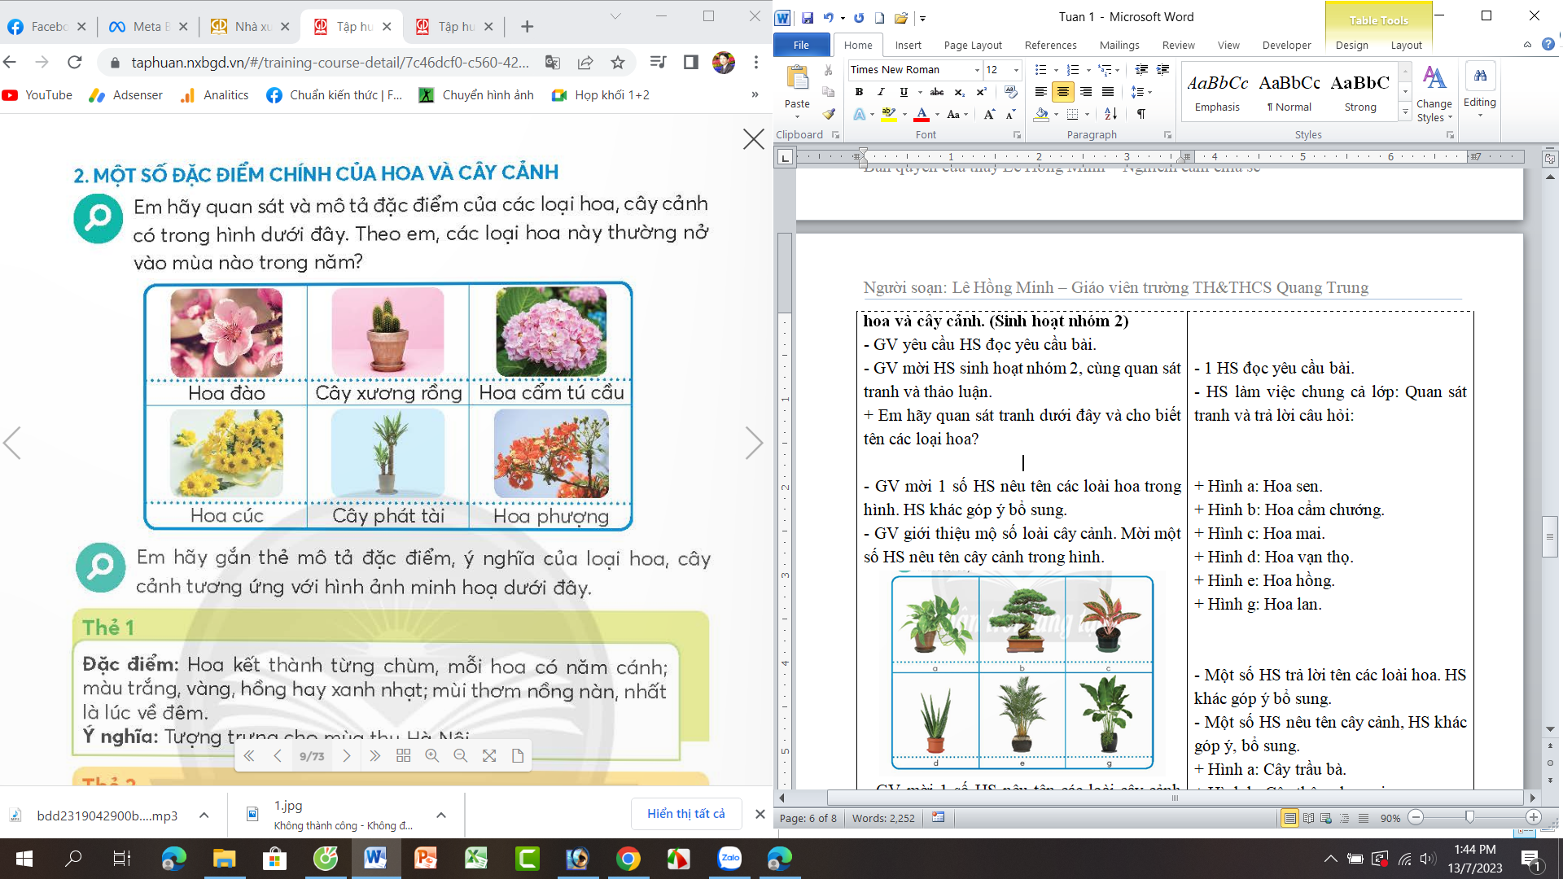  - GV mời 1 số nhóm trình bày mô tả đặc điểm của các loại hoa, cây cảnh. Các nhóm khác góp ý bổ sung.  - GV nhận xét, tuyên dương. |  |  | - 1 HS đọc yêu cầu bài.  - HS sinh hoạt nhóm 2, cùng quan sát tranh và thảo luận:  + Hoa đào: Có 2 loại, hoa đào cánh đơn và hoa đào cánh kép. Hoa xòe rộng lúc nở để lộ ra nhị màu vàng ở giữa; mỗi hoa có đường kính từ 2,5-3 cm,, có màu hồng đậm, hồng nhạt; hoa gồm nhiều cánh hoa mỏng, nhỏ. Hoa thường nở vào mùa xuân.  + Cây xương rồng: Chịu hạn tốt, lá cây tiêu biến thành gai, thân mọng nước, cánh hoa phân bố đồng đều và đồng tâm.  + Hoa cẩm tú cầu: Thường có màu trắng, xanh, lam, hồng, tím,... Cẩm tú cầu là loài cây ư ẩm và thích hợp với khí hậu mát mẻ từ 15-25⁰c. Hoa thường nở vào mùa đông.  + Hoa cúc: Hoa cúc thường mọc trên đỉnh thân, có màu vàng, trắng,... Dựa vào sự sắp xếp cánh hoa để phân biệt hoa kép và hoa đơn. Hoa thường nở vào mùa thu.  + Cây phát tài: Thân bụi, nhiều nhánh, có các đốt trên thân nên dễ nhận biết; lá có màu xanh, mọc dài vươn hướng trời; gốc kéo bẹ oom thân, tỏa rộng bốn phía; rễ chùm, cắm sâu xuống đất.  - Đại diện các nhóm trình bày, các nhóm khác góp ý, bổ sung.  - HS lắng nghe, rút kinh nghiệm
 | 1.2. Gắn thẻ mô tả đặc điểm. (Sinh hoạt nhóm 4)  - GV mời 1 HS đọc yêu cầu bài.  - GV mời cả lớp sinh hoạt nhóm 4: Cùng nhau quan sát tranh, thảo luận và gắn thẻ mô tả đặc điểm, ý nghĩa của loại hoa, cây cảnh tương ứng với hình ảnh minh họa.  Thẻ 1:  Đặc điểm: Hoa kết thành từng chùm, mỗi hoa có 5 cánh; màu trắng, vàng, hồng hay xanh nhạt; mùi thơm nồng nàn, nhất là lúc về đêm.  Ý nghĩa: tượng trưng cho mùa thu Hà Nội.  Thẻ 2:  Đặc điểm: Hoa có màu vàng, hình chuông, cánh loe rộng ở miệng; mỗi hoa có từ 4-6 cánh, mép cánh tròn, mềm, mỏng.  Ý nghĩa: Biểu tượng của sự thành công.  Thẻ 3:  Cây thân leo, nhiều rễ; lá gần giống hình trái tim, có màu xanh bóng, thon dài ở phần đuôi.  Ý nghĩa:Biểu tượng của sự phát triển thịnh vượng.  Thẻ 4:  Đặc điểm: Cây có màu xanh đậm; lá cứng, dày, trông như ngọn giáo, viền lá màu vàng từ gốc đến ngọn.  Ý nghĩa: Tượng trưng cho sợ may mắn.  Thẻ 5:  Đặc điểm: Hoa thường nở rộ vào lúc 10 giờ sáng; hoa có nhiều màu như tím, đỏ, vàng, cam,… khi nở, cánh hoa xòe tròn, nhị hoa vàng óng.  Ý nghĩa: Tượng trưng cho sự quyết đoán. Chân thành.  Thẻ 6:  Đặc điểm: Hoa có 5 cánh; màu trắng, đỏ, hồng; mùi thơm ngào ngạt, thường nở vào mùa xuân cho đến hết mùa hè.  Ý nghĩa: Biểu tượng của sức sống và những điều tốt lành.  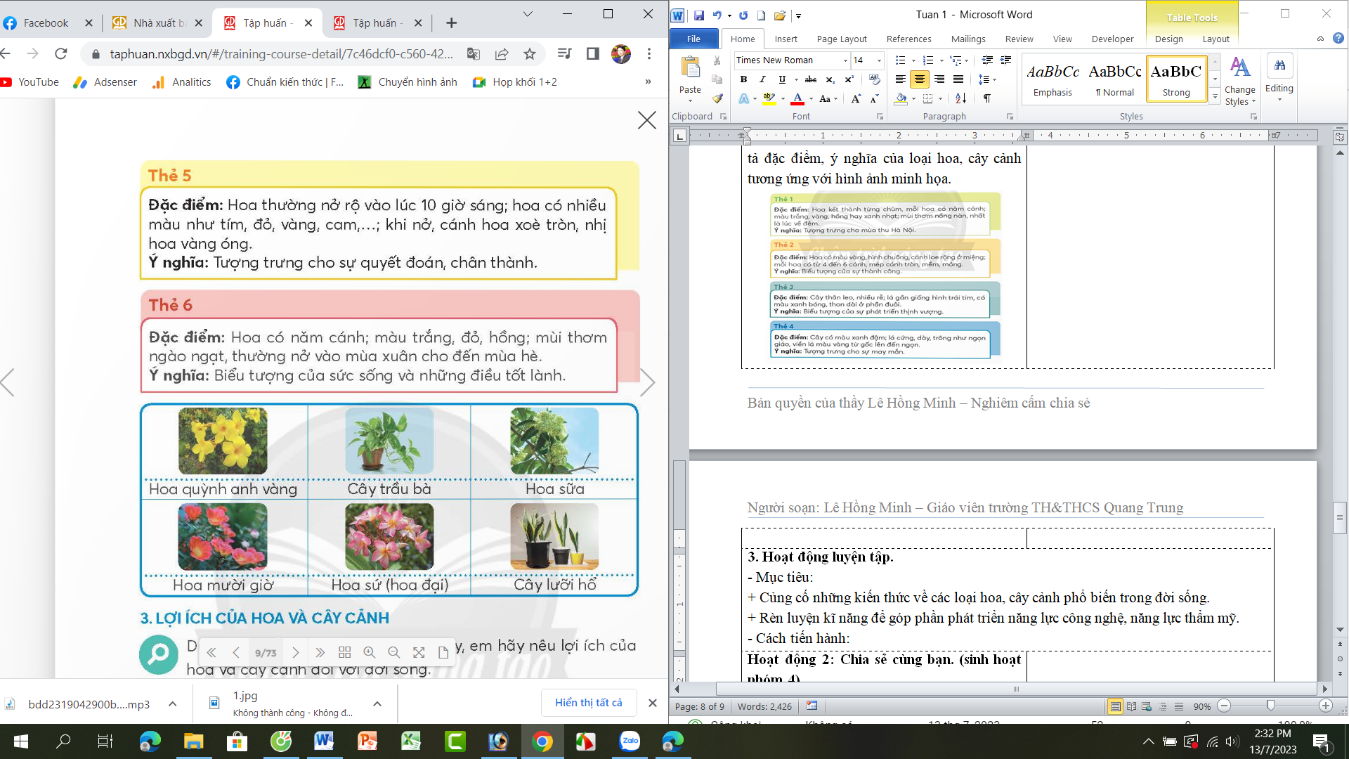  - GV mời 1 số nhóm trình bày kết quả thảo luận. Các nhóm khác góp ý bổ sung.  - GV nhận xét, tuyên dương. |  |  | - 1 HS đọc yêu cầu bài.  - HS sinh hoạt nhóm 4, cùng đọc các thẻ, quan sát tranh, thảo luận và đưa ra ý kiến ghép thẻ mô tả đúng với loài hoa:  + Thẻ 1: tương ứng với hoa sữa.  + Thẻ 2: tương ứng với hoa quỳnh anh vàng.  + Thẻ 3: tương ứng với cây trầu bà.  + Thẻ 4: tương ứng với cây lưỡi hổ.  + Thẻ 5: tương ứng với hoa mười giờ.  + Thẻ 6: tương ứng với hoa sứ.  - Đại diện các nhóm trình bày, các nhóm khác góp ý, bổ sung.  - HS lắng nghe, rút kinh nghiệm
10ph | 3. Hoạt động luyện tập.  - Mục tiêu:  + Củng cố những kiến thức về các loại hoa, cây cảnh phổ biến trong đời sống.  + Rèn luyện kĩ năng để góp phần phát triển năng lực công nghệ, năng lực thẩm mỹ.  - Cách tiến hành:
 | Hoạt động 2: Chia sẻ cùng bạn. (sinh hoạt nhóm 4)  - GV yêu cầu HS đọc yêu cầu bài.  - GV mời HS sinh hoạt nhóm 4, cùng thau thảo luận và chia sẻ nội dung:  Em hãy nêu đặc điểm và lợi ích của các loài hoa, cây cảnh có trong hình dưới đây.  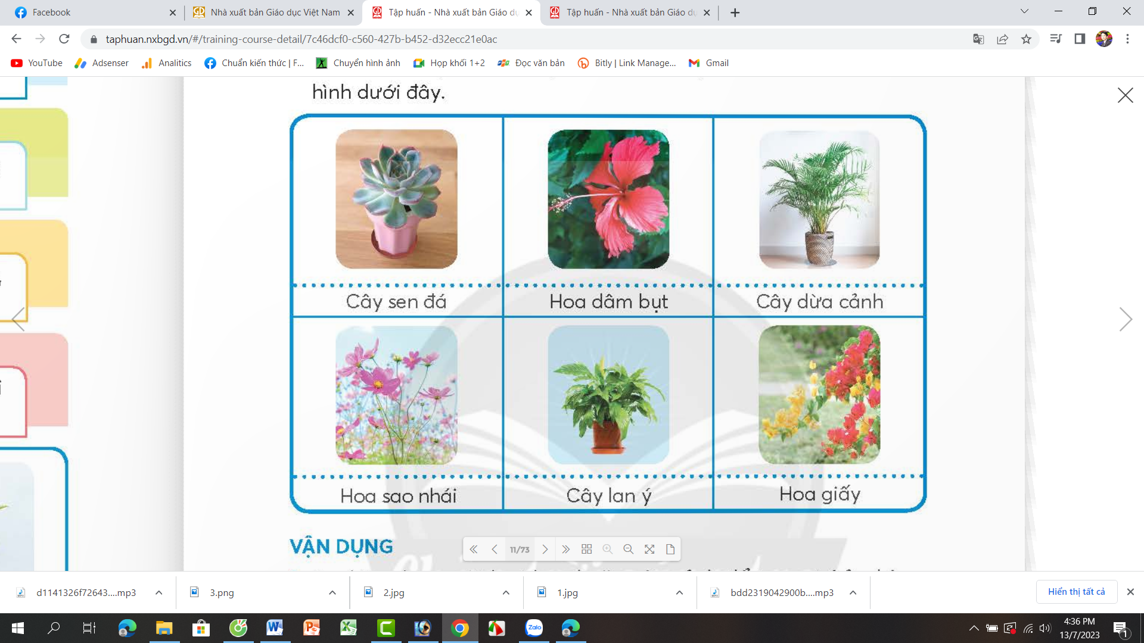  - GV mời Đại diện các nhóm trình bày kết quả thảo luận.  - Mời các nhóm khác nhận xét, bổ sung.  - GV nhận xét, tuyên dương. |  |  | - 1 HS đọc yêu cầu bài.  - HS sinh hoạt nhóm 4, cùng nhau thảo luận và chia sẻ về những hiểu biết của mình đặc điểm và lợi ích của các loài hoa, cây cảnh có trong hình.  + Cây sen đá: cây nhỏ màu xanh nhạt, xanh dương, lá thường xếp thành hình như những bông hoa sen. Loài cây này ưa mọc trên đá, sỏi, nhưng nơi khô cằn. Ý nghĩa: là biểu tượng cho ý chí kiên cường, phấn đấu vươn lên trong cuộc sống bởi sức sống mãnh liệt.  + Hoa dâm bụt: có màu đỏ, hồng, cam, vàng. Hoa có 5-6 cánh, ở giữa có nhị hoa.  Ý nghĩa: Hoa dâm bụt tượng trưng cho tình yêu và sự gắn kết.  + Cây dừa cảnh: màu xanh, lá nhỏ dài theo tàu như tàu dừa.  Ý nghĩa: Cây dừa cảnh tượng trưng sự bình yên, xua đuổi những điều xúi quẩy không hay.  + Hoa sao nhái: Hoa có màu trắng, đỏ, hồng, tím,…hoa có nhiều cánh, ở giữa có nhị hoa theo chùm.  Ý nghĩa: tượng trưng cho tình yêu thủy chung, son sắc của người con gái.  + Cây lan ý: Lá cây hình bầu dục, nhọn ở đầu, màu xanh đậm và bóng mượt.  Ý nghĩa: Biểu trưng cho sự thuần khiết và thanh cao.  + Hoa giấy: cây thân gỗ và có thể mọc leo, vươn dài và khả năng mọc khá nhanh với nhiều cành và có gai. Lá cây có màu xanh thẫm. Hoa có nhiều màu sắc, màu chủ đạo là đỏ và màu tím.  Ý nghĩa: Màu đỏ thể hiện sự mạnh mẽ và khát vọng vươn lên. Màu hồng nhẹ nhàng, nữ tính. Màu tím lãng mạn, thủy chung. Màu trắng là biểu tượng cho sự thanh thuần, tinh khiết.  - Đại diện các nhóm trình bày kết quả thảo luận.  - Các nhóm khác nhận xét, bổ sung.  - HS lắng nghe, rút kinh nghiệm.
5ph | 4. Vận dụng trải nghiệm.  - Mục tiêu:  + Củng cố những kiến thức đã học trong tiết học để học sinh khắc sâu nội dung.  + Vận dụng kiến thức đã học vào thực tiễn. Qua đó phát triển năng lực công nghệ và năng lực thẩm mĩ.  + Tạo không khí vui vẻ, hào hứng, lưu luyến sau khi học sinh bài học.  - Cách tiến hành:
 | - GV mời HS thảo luận và chọn một loài hoa hoặc cây cảnh để trang trí ở phòng khách, góc học tập,... trong nhà.  - GV nhận xét tuyên dương.  - Nhận xét sau tiết dạy.  - Dặn dò về nhà. |  |  | - HS thảo luận và chia sẻ về ý thích của mình để chọn một loài hoa hoặc cây cảnh để trang trí ở phòng khách, góc học tập,... trong nhà.  - HS lắng nghe, rút kinh nghiệm.
IV. ĐIỀU CHỈNH SAU BÀI DẠY
..............................................................................................................................
..............................................................................................................................
..............................................................................................................................

